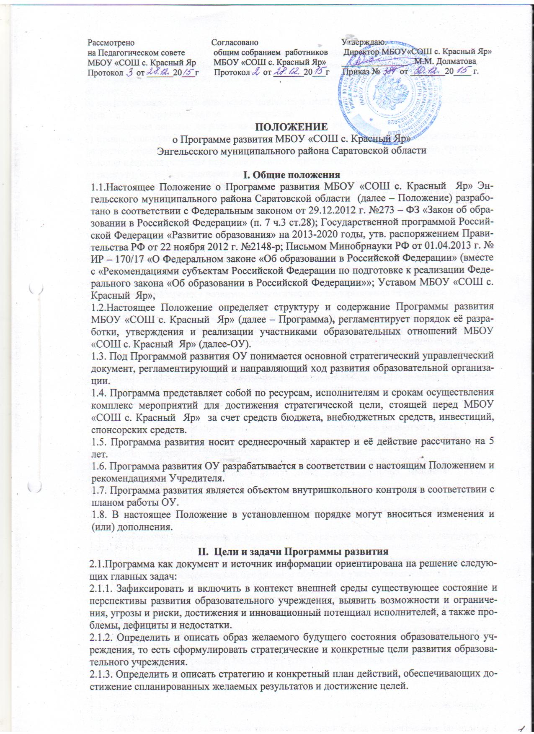
III. Функции Программы
3.1.Программа выполняет следующие функции:
а) нормативную, то есть является документом, обязательным для выполнения в полном объеме;
б) целеполагания, то есть определяет ценности и цели, ради достижения которых она введена в образовательное учреждение;
в) определения перспектив развития образовательного учреждения;
г) процессуальную, то есть определяет логическую последовательность мероприятий по развитию образовательного учреждения, организационные формы и методы, средства и условия процесса развития образовательного учреждения;
д) оценочную, то есть выявляет качественные изменения в образовательном процессе посредством контроля и мониторинга хода и результатов реализации Программы.

IV. Характерные особенности Программы
Предмет Программы - инновационная деятельность по развитию образовательного учреждения.
4.1.Инновационная деятельность есть деятельность, направленная на:
- определенные сознательные изменения с целью творческого улучшения развития образовательно-воспитательной технологии, качества обучения, воспитания и развития школьников;
- диалектический процесс развития педагогического реформирования (развитие новых систем на основе возрождения передовых и новаторских идей, относительность опыта для себя и для социума в массовой практике), обладающий признаками стадийности и целостности (зарождение опыта, его осознание, изучение, творческое развитие).
4.2. Инновационная деятельность в процессе реализации Программы включает в себя стадии инициации, экспертизы, принятия решений и реализации нововведения.
4.3. Критериями эффективности инновационной деятельности в процессе реализации Программы являются: новизна (абсолютная, локально-абсолютная, условная, субъективная), оптимальность (затрат сил и средств), высокая результативность, возможности творческого применения инновации в массовом опыте.

V. Требования к инновационным программам развития
5.1. Инновационный характер Программы, опора при ее разработке на опыт и традиции разработки программ развития.
5.2. Проектный характер Программы, необходимость опоры на методологию управления проектами.
5.3. Связь Программ с региональными программами развития образования и программами реализации крупных нововведений в образовании.
5.4. Возможность широкого общественного участия в разработке и обсуждении Программы.
5.5. Возможность привлечения к разработке Программы всего научного потенциала региона.
5.6. Акцент на опережающем ресурсном обеспечении Программ и трезвого расчета реальных сроков и темпов перехода на профильное обучение с учетом возможностей региона.

VI. Структура Программы
6.1.Примерный объем Программы при следующей структуре составит 25-30 страниц:
1.Введение.
2. Информационно-аналитическая справка о состоянии и перспективах развития образовательного учреждения.
3. Цели и задачи Программы и общая стратегия их реализации в образовательном учреждении.
4. Описание ожидаемых результатов реализации Программы и целевые индикаторы - измеряемые количественные показатели решения поставленных задач и хода реализации Программы по годам.
5. Конкретный план и план-график программных мер, действий, мероприятий, обеспечивающих развитие образовательного учреждения.
6. Приложения к Программе.

VII. Порядок разработки, утверждения и внесения изменений и (или) дополнений Программы
7.1. Порядок разработки Программы включает следующее.
7.1.1. Основанием разработки Программы является решение Педагогического совета ОУ на основании окончания срока реализации предыдущей Программы после следующих процедур:
- представление отчета на заседании Педагогического совета согласно данному Положению о результатах реализации Программы;
- принятие решения по итогам отчета о достижении или не достижении целевых показателей Программы и разработки новой Программы развития ОУ на следующий срок;
- закрепление решения приказом по ОУ об итогах реализации Программы развития и разработке новой Программы развития ОУ, который определяет ответственного за разработку Программы и состав рабочей группы;
- в обсуждении отчета о выполнении Программы и её разработке принимают участие общее собрание работников учреждения.
7.2. Проект новой Программы обсуждается на общем собрании работников ОУ, на заседании педагогического совета образовательного учреждения, согласуется с органом управ образованием и утверждается руководителем ОУ.
7.3. Порядок внесения изменений и(или) дополнений в Программу включает следующее.
7.3.1. Основанием для внесения изменений и(или) дополнений может быть:
- результаты мониторинга реализации мероприятий Программы (далее - мониторинг Программы), оценки эффективности и достижения целевых индикаторов и показателей;
- невыполнение мероприятий Программы;
- издание / выход стратегических документов на федеральном, региональном, муниципальном уровне;
- потеря актуальности отдельных мероприятий и др.

VIII. Порядок проведения мониторинга результатов реализации
мероприятий Программы
8.1. Мониторинг результатов реализации мероприятий Программы организуется в установленном порядке ОУ путем сбора, обработки, анализа статистической, справочной и аналитической информации о результатах реализации мероприятий Программы и оценки достигнутых результатов с периодичностью 1 или 2 раза в год. Данная оценка производится на основании системы целевых индикаторов и показателей Программы (приложение 1).
8.2. Итоги оценки полученных результатов, проведенной на основании системы целевых индикаторов и показателей Программы, отражаются в статистической отчетности о реализации Программы, описывающих реализацию Программы.

IX.Размещение и хранение Программы
9.1. Программа оформляется на листах формата А4, прошивается, скрепляется печатью.
9.2. Публичность (открытость) информации о значениях целевых индикаторов и показателей, результатах мониторинга хода реализации Программы обеспечивается размещением оперативной информации в сети Интернет на официальном сайте МБОУ «СОШ с. Красный Яр» в порядке, установленном Положением о сайте МБОУ «СОШ с. Красный Яр».
9.3. Программа является обязательной частью документации образовательной организации и хранится в течение ____________лет.

Приложение 1

Целевые индикаторы и показатели эффективности реализации Программы развития МБОУ « СОШ с. Красный Яр» ________ учебный год
Ожидаемый социально-экономический или иной эффект (показатель эффективности системы образования) |  | Наименование оценочных показателей (единица измерения показателей) | Планируемое значение показателей по годам реализации программы
Конечный
результат
1. Создание условий для модернизации содержания образования, внедрения стандартов, современных образовательных технологий, обеспечивающих доступность качественного образования и успешную социализацию обучающихся
1.1. Достижение нового образовательного результата | Доля классов, внедряющих ФГОС НОО(%)
1.1. Достижение нового образовательного результата | Доля классов, внедряющих ФГОС ООО(%)
1.1. Достижение нового образовательного результата | Доля классов, внедряющих ФГОС СОО(%)
1.2 Качество образовательного процесса | Уровень успеваемости обучающихся по общеобразовательным программам
1.2 Качество образовательного процесса | Уровень качества знаний
 | Уровень успеваемости обучающихся по АООП
 | Уровень качества знаний обучающихся по АООП
1.3.Показатели итоговой аттестации обучающихся | Доля обучающихся 9-х классов, получивших аттестат
1.3.Показатели итоговой аттестации обучающихся | Доля обучающихся 11-х классов, получивших аттестат
1.4. Создание открытой развивающей среды, обеспечивающей удовлетворение индивидуальных образовательных  потребностей, построение индивидуальных образовательных траекторий | Доля обучающихся, охваченных профильным обучением
 | Доля обучающихся, получивших поощрение в различных формах за учебу от общего их числа (%)
 | Количество обучающихся-победителей и призеров муниципального этапа Всероссийской олимпиады школьников по общеобразовательным предметам
 | Наличие обучающихся –победителей и призеров мероприятий различного уровня
 | Количество обучающихся, вовлеченных в исследовательскую деятельность (чел.)
 | Количество учащихся, обучающихся по АООП для ОВЗ
 | Количество учащихся, обучающихся по индивидуальным планам
1.5.Создание безопасных и комфортных условий для обучения и воспитания | Доля обучающихся, охваченных горячим питанием (%)
 | Доля учебных кабинетов, обеспечивающих выполнение требований СанПиН к условиям обучения, воспитания (%)
2. Создание условий, направленных на повышение воспитательного потенциала образовательного учреждения
2.1.Создание условий, обеспечивающих систему работы по развитию духовности, формированию гражданственности и активной жизненной позиции обучающихся |  | Доля обучающихся, имеющих достаточный уровень воспитанности (%)
 |  | Количество программ духовно-нравственной направленности (шт. )
 |  | Количество программ профессионального самоопределения (шт.)
 |  | Наличие программ профориентационной работы (совместно с СУЗами и ВУЗами)
2.2.Предупреждение безнадзорности, беспризорности, правонарушений и антиобщественных действий несовершеннолетних |  | Доля обучающихся, охваченных программами профилактики злоупотребления психоактивными веществами, интернет зависимости (%)
 |  | Наличие (отсутствие) обучающихся, пропускающих занятия по неуважительным причинам (%)
 |  | Наличие (отсутствие) правонарушений и преступлений среди обучающихся (случаев)
2.3.Психолого-педагогическая поддержка детей, оставшихся без попечения родителей |  | Доля опекаемых детей, обучающихся в ОУ, охваченных психолого –педагогической поддержкой.(%)
3. Создание условий для обновления педагогических кадров и непрерывного совершенствования профессионального мастерства педагогических и руководящих кадров
3.1. Реализация новой модели развития и оценки профессионального мастерства педагогических и руководящих кадров |  | Доля аттестованных педагогов на первую и высшую категорию
 |  | Доля педагогов, прошедших повышение квалификации за последние три года (% к планируемому)
3.2. Развитие системы стимулирования успешной профессиональной деятельности |  | Доля педагогов, ставших призерами и победителями в конкурсах профессионального мастерства, методических разработок, авторских программ муниципального, регионального и всероссийского уровней, представивших свой опыт работы (%)
3.3. Развитие новых форм повышения квалификации |  | Доля руководителей ОУ, прошедших целевую подготовку по вопросам современного образовательного менеджмента (%)
 |  | Доля педагогов, прошедших повышение квалификации дистанционно(%)
 |  | Доля педагогов – участников сетевых профессиональных сообществ, оказывающих значимое положительное влияние на профессиональный рост педагогов и повышение качества образования (%)
4.1.Удовлетворенность родителей качеством общего образования в ОУ (%) |  | Уровень удовлетворенности родителей качеством общего образования в ОУ (%)
 |  | высокий
 |  | средний
 |  | низкий
 |  | Количество обоснованных жалоб в различные инстанции

